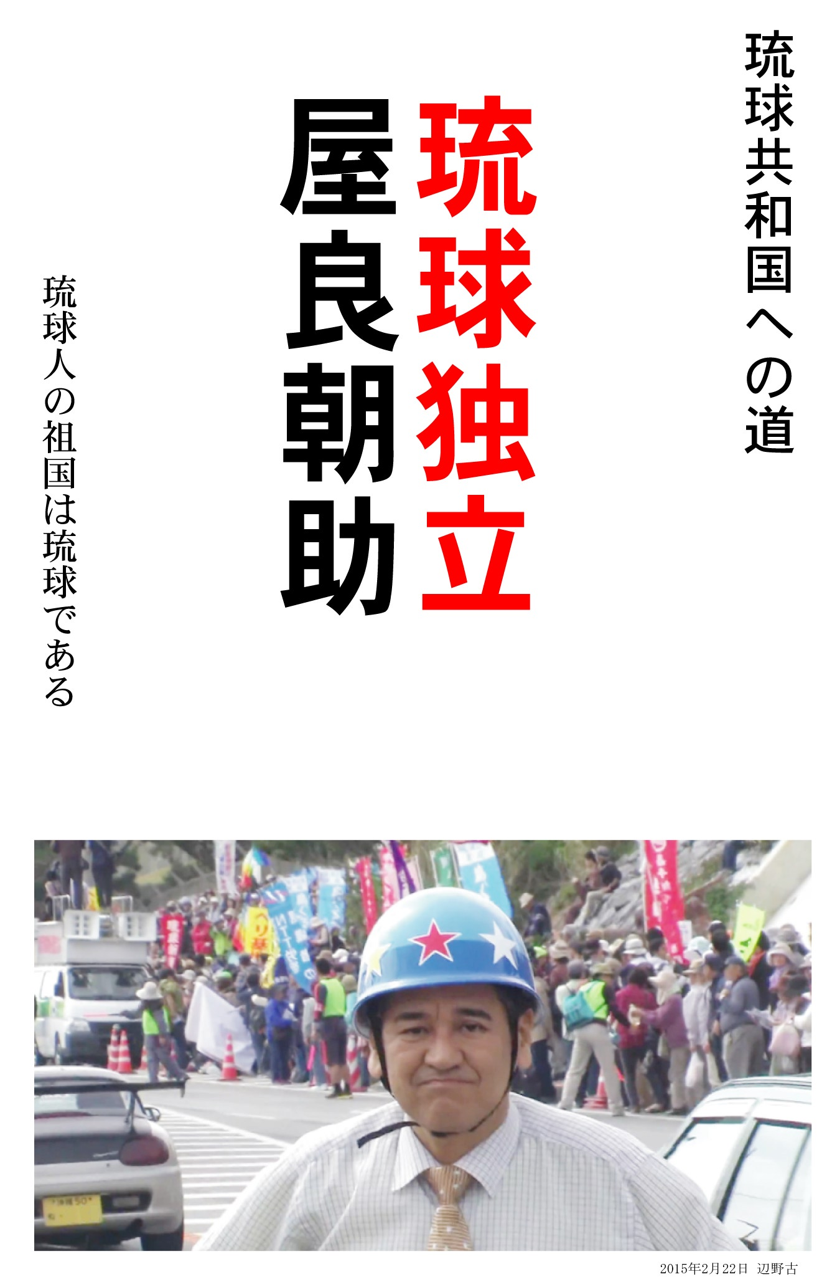
屋良朝助、琉球独立を語る
フィナンシャル・タイムズインタビュー

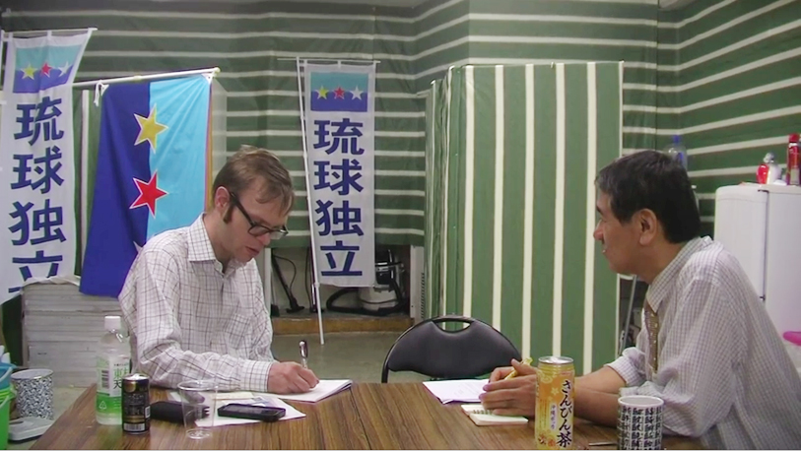
事務所にてインタビュー

記者：初めましてフィナンシャル・タイムズと申します。
海外でも沖縄についてのニュースが有り、興味を持ちまして、今日は沖縄の情勢、特に琉球独立運動について沖縄の方のお話を伺いに参りました。
今のムードはどうですか？

屋良：琉球独立に賛成の人が増えています。増えている感じだなーとかじゃなくて本当に増えているという証拠があります。それは、2006年に私が沖縄県知事選挙に候補として出ましたが。その時の得票率が0.94％、約1％、要するに100人に１人がはっきりと琉球独立を主張して出た私に投票しているわけです。

それから何回か選挙に出ましたが、一番最近、去年の11月の那覇市会議員選挙、普通は40〜50人ぐらい出るのですけど、補欠選挙と言うことで5人候補者が出ました。その時に私も立候補しましたが、自分でも驚いたのですが、1万93票入ったんです。それを得票率からみると7％くらい行っています。

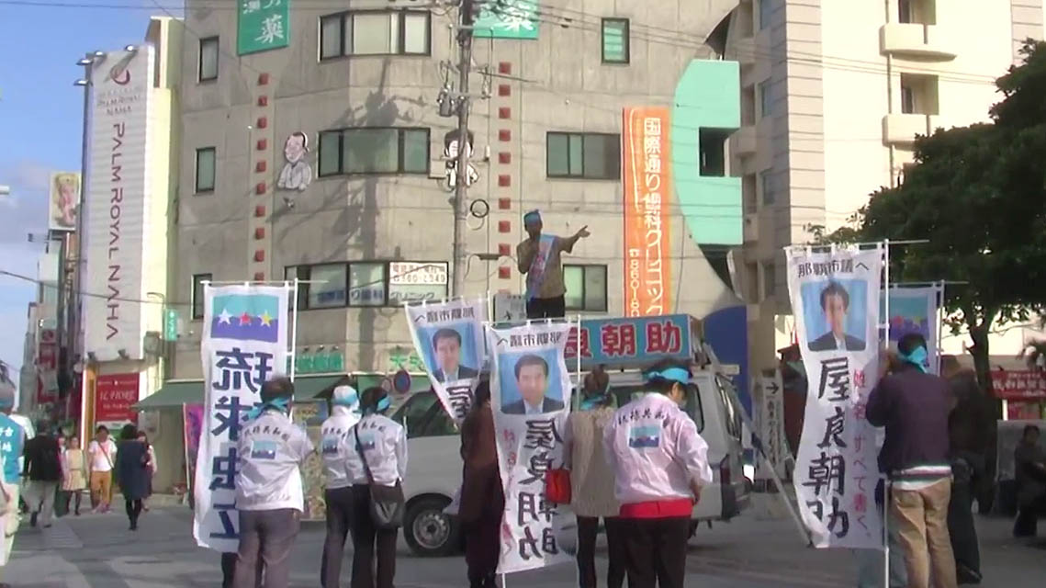
2014年11月那覇市会議員選挙

記者：すごいですね。

屋良：私は2006年から2014年までの選挙に6回出馬しましたが、上り下がりの波はありますけど段々得票率が増えています。琉球新報の2015年6月3日の世論調査でも琉球が「独立すべき」は8.4％、ちょうど辻褄が合っています。右翼の団体などが世論調査と言って琉球独立賛成が1％とか言っていますが、どういう人が世論調査しているのか、明らかではない。ただ、選挙というのは誘導質問的なものはできない。だから正しい数字を出していると思います。そういう意味からしたらはっきりと増えています。

最近もそうですけど1972年、沖縄の人が全部「万歳、万歳、自分らは日本人だ」と言って日の丸振って日本復帰運動やった時があったんですけど、みんなほとんど軍国主義みたいな頭のようだった。その時1968年に琉球独立を主張した野底武彦(のかたけひこ)という人が琉球政府主席選挙(沖縄県知事選挙と同等)に出たのです。その得票数はたったの279票でした。だからそれからするとはっきりともう40数年になるけれども、少しずつ独立賛成が増えてきている。それもただ自然になんとなく増えてきたっていうより、やっぱり今までいろいろな独立運動した人たち、私も含めて活動してきて、沖縄はやっぱり独立すべきだと訴えてきたのも原因であり、頑張った分は報われている面はあると思います。

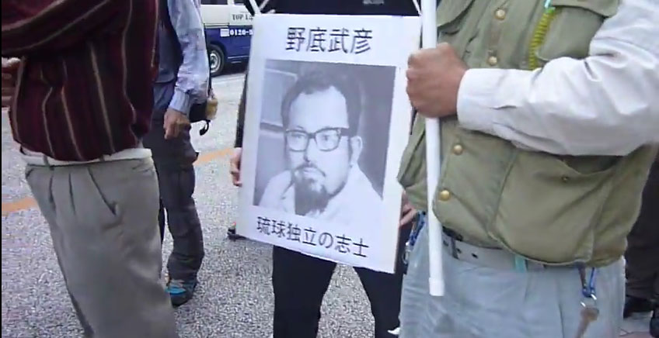
琉球独立の志士、野底武彦

記者：分かりました。人々の考え方は何故少しずつ変わってきたと思いますか？

屋良：まずですね、古い話ですが今からおよそ400年前に薩摩が琉球を侵略した。その後まだ琉球王国というのは生かされた状態で、今の安倍政権の後ろにアメリカがいるように、後ろで薩摩が操っていて、琉球王国というのは独立国として一応認められていて、中国と貿易をして、その儲けを薩摩が回収していたのですが、その時に教育はまだはっきりと日本教育じゃなかったのです。

ところがその後、日本が徳川幕府から明治政府になって1879年に、いわゆる「琉球処分」といって明治政府が琉球王国を強制的に廃止して、日本の一県、沖縄県にした時に、日本人教育、皇民化教育をするため、日本の教科書が導入されました。それからもう沖縄の人は日本人だと思わされ、みんなそう思い込んでしまった。最近までずっと日本人だと思い込んでいた。それも自分の祖国、母国というのと国籍っていうのと混同している。私としては国籍は確かに日本ですけど、自分の祖国、母国というのは当然、琉球国と思っている。

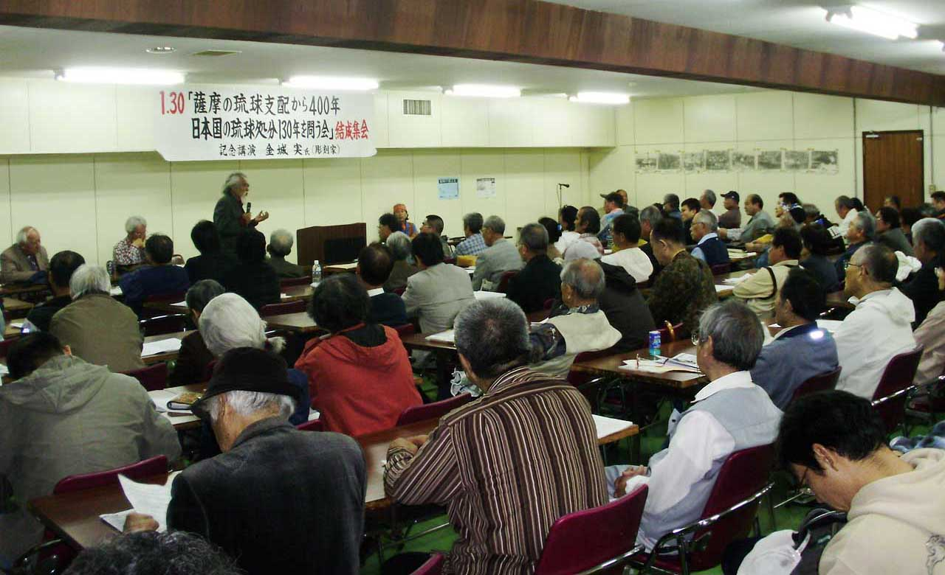
「薩摩の琉球支配から400年・日本国の琉球処分130年を問う会」を我々が2009年に結成した

それで薩摩侵略から400年経った時に「薩摩の琉球支配から400年・日本国の琉球処分130年を問う会」というのを我々琉球独立派や自立派が作って、4年間にわたって議論してきました。琉球の歴史っていうのは沖縄はずっと昔から日本じゃなくて400年前に薩摩に侵略され、それから段々日本になってきたっていうのを啓蒙というかいろいろ活動して、沖縄の地元の新聞社もそれを大きく取り上げて1年間余り特集した結果、みんな庶民レベルまで「もともと沖縄は琉球王国があって、日本に侵略されて日本教育をしたので日本になっている」ということが、分かってきたのですよ。要するに今まで日本教育で本当の琉球の歴史を隠していたのがバレてきたわけです、みんなが分かってきたのです。それが非常に大きな、基礎的な原因だと見ています。

ただ、やたらに日本に反日というか反発で独立、独立って騒いでいるのではないのですよ。やっぱり基本的な意味があって、段階的にそうなってきているものですから、これはすぐブームが落ち込むとかそういうのはないと思います。基本があるものですから、自分なんかも努力しないといけないのですが、それは徐々に琉球独立というのが確固としたものになっていくとは思います。現在はまだなんというか、初期段階という状況ですね。

記者：はい、そう考えて良いということですね。

屋良：やはり庶民としても琉球独立に関心があって、昨日、私から話を聞きたいと言ってきた女性がいたので、喫茶店でいろいろお話しをしたら、「やっぱり独立だね」という結論になりました。そういう方が増えています、確実に。状況が全然、10年前と違ってきていますね。

記者：分かりました。沖縄と日本の間の問題は、やっぱり一つは、米軍基地とか軍隊とかあると思いますが、琉球が独立したいという人は、米軍基地問題についてどう思っていますか？

屋良：これはいろいろありまして、沖縄は独立すべきだという人の中にも、全面的にどこにも基地を認めないって言う完全非武装な人もいるし、普通の平均的な庶民の考えで、やっぱり軍隊は必要だと言う人も、いろいろいるわけです。

それで我々の琉球独立派は、終戦直後から運動して、私なんか1970年から琉球独立党というのを結成して活動をやっているのですが、私は人民側のための武力という意味で軍隊は必要だと思っているのですが、今のアメリカの基地は住民の意思ではなく押し付けられているから撤去すべきだと言っています。

このように自分なんかも含めて主流と言いたい普通の独立、民族独立の流れが一つはあります。それが我々ですね。

それとは別に、元々琉球独立じゃなかった人たち、反戦平和、日本国憲法9条を守る、非武装中立、そういう人たちがいるわけです。独立じゃなくてね。その人たちが米軍基地撤去というのを、ずっと活動してきているのです。ずっと頑張って。

ところが最近になって、その人たちの中の一部から、もうこれは限界だと。日本の国内の地方自治の範囲で沖縄の基地を撤去する事は無理だ、と感覚的に理論的に分かってきて、その人たちの中から、「基地を撤去するためには琉球は独立しないといけない」という流れがあると私は見ています。要するに基地を撤去するための独立を主張するグループです。

それから先ほども言った元々民族独立からの流れで、その中で、基地は完全に撤去するべきであるとか、琉球民族の軍隊は必要だとか、あるいはどこか大きい国と軍事同盟しないと小さい国は危ないよとか。そういういろんな考えのものが混ざっているのがどちらかというと昔からの民族独立派。

前提っていうか方法や順序は違いますけど、ただ、大きい話としては最終的には一致しているわけです。例えば私なんかでも元々基地を撤去するために独立すべきだと言っているのではないけれども、非武装で基地がなくてそれで済むのだったらそれでいいと。しかし現実はなかなか厳しいものがありますから、周辺の中国、台湾、北朝鮮、アメリカ、周囲の軍事情勢とかそういうのを総合的に見ながら、琉球国としての方針を決めなければならないのではと思います。

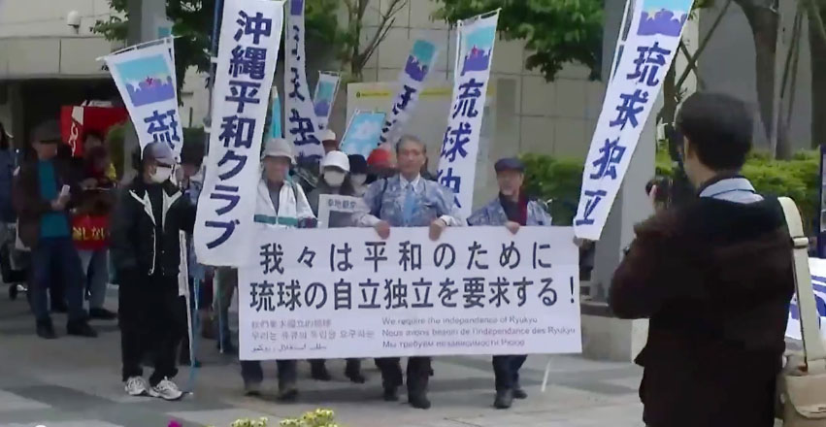
2014年3月23日第一回第一回 平和のための琉球自立独立パレード

やっぱり沖縄の人としては戦争で随分いじめられてきたので、基地もなくて、平和なのが一番いいっていうのは誰でも理想として思っています。

記者：その平和について活動している方たちと琉球独立を望んでいる人たちとの関係はどれくらいありますか？

屋良：重なっています。もともと基地反対の人たちの中で琉球独立論になった人がいまして、我々は我々で基地反対活動をしていて、時々一緒に活動しています。具体的には、フォークシンガーで反戦活動家の方とか、他にもいろいろいますけど、一緒に「平和のための琉球自立独立パレード」を行なったり。「5.15を問う沖縄行動」を国際通りで行なったり、「米軍基地キャンプキンザー包囲デモ」を行ったりしています。詳しくはネットの動画でご覧下さい。
向こうが主なものにこちらも参加したり、こちらが主なものに向こうに参加してもらったり、そういうことがあります。ですから重なっています。

記者：分かりました。沖縄の市民が心配している点、怒っている点について。沖縄は日本から離れていますが、日本のためにはいいが、沖縄のためにはよくないと言うのも相当あると思いますが、基地が一つの大きな問題だと思いますが、東京にある日本政府は沖縄のためにどれくらいの良い政策をやっていますか？

屋良：経済政策的なものですか？

記者：はい全てですね経済政策的なものことも含めて。

屋良：そうですね、日本政府というか平均的な日本人としては、原子力発電所と同じで、田舎、端っこに置けば自分らは安全だと、例えば戦争でドンパチしたとしても沖縄に基地を集中させておけば、ミサイルが来る時でも東京は痛くも痒くもない、沖縄がやられるだけだと。その場合ただそれだけじゃいけない、その代わりにじゃあ援助しようと。援助は実は日本の他の県とレベルは大して違わないのですけどね。みんなは沖縄が相当多いと思い込んでいますが、それは間違いです。

まあその細かい話は省略しますけど。それで日本の本土の方は納得している。基地を置いているけれどもその分のお金はあげているだろうと。沖縄の人はそれで怒っている、プライドもある。

本土から見たら、お金のために、「左手で基地反対、反対、右手でお金ちょうだい」って、そういうイメージになっている。実際はそうじゃないのですけど。それに対しても沖縄の人は怒っています。

記者：いろんな面で沖縄と日本では違うと思いますが、経済面での沖縄と日本の違いは何ですか？

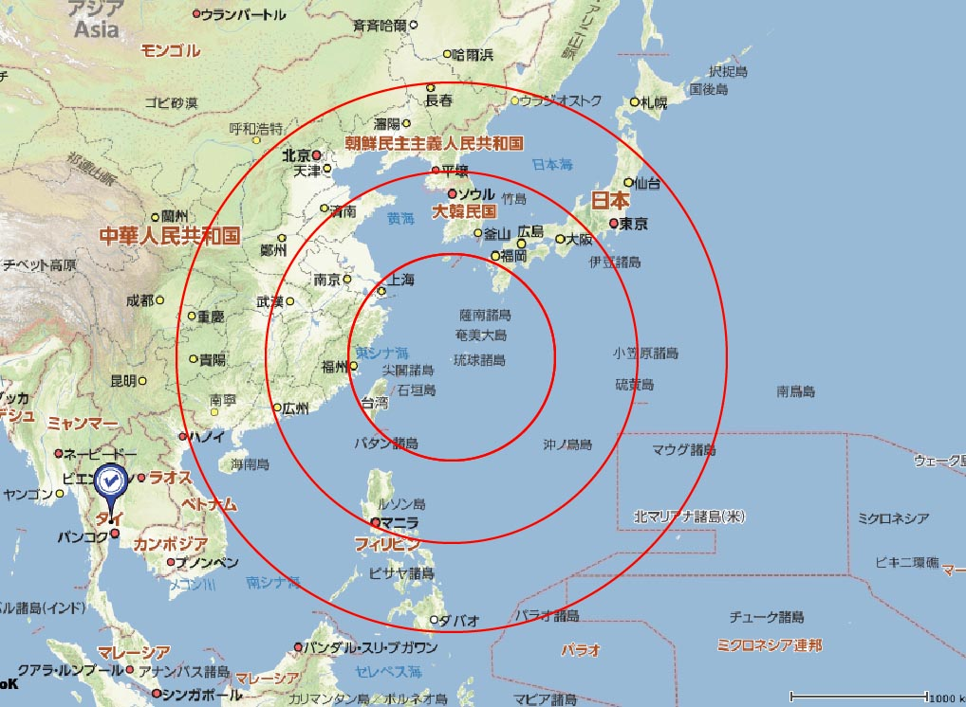
東アジアの拠点「琉球」

屋良：日本の端っこの田舎扱いです。アジアの物資のほとんどは本土の総代理店経由で来る。本土の陸路に加えて、国内の高い海上運賃や空輸代がかかって何でも物がコスト高になる。本来はアジアから直接、輸入した方が安くなる。しかしいろいろ制度の壁があって沖縄が勝手に取引することが出来ない。

沖縄の経済人からすれば、一国二制度以前にもっと経済的な自治を認めて欲しいって言うのがあります。 その点は銀座に「わしたショップ」を創り、沖縄物産の流通を成功に導いた、沖縄の経済人の宮城弘岩氏などに聞くとよく分かります。

現状で沖縄の経済を発展させるというのは、経済面の自治が必要ですね、法律や制度を本土と違わせて、例えば税金とか関税とか農協の改革とか。今までにもフリーゾンなどありますが、はっきり言って日本政府に沖縄の為にやろうという気がないので本格的なものにはならずに適当にやっているのでほとんど失敗しています。

今、沖縄では、アジア向けの宅配便の拠点として機能しています。大きな可能性を秘めています。東京とか上海、香港から沖縄に持って来て、翌日すぐ配達する。その辺をもっと強める必要があります。

運賃も台湾から沖縄に来る運賃というのは安いけれども台湾のものが日本本土経由で沖縄に来る運賃は相当高いんですよ。運賃が高くてそれが足かせになっている、だからその辺をゆるめて、例えば外国の、台湾の安い運賃の船会社を日本に入れるとか、沖縄地域だけでも自由化すればもっと沖縄の流通が良くなる。

沖縄は昔の中継貿易みたいにしたほうが良い。電子部品とか、大きくない小さいものであったら早さが重要ですから。電子部品とかパソコンとか。そうすると沖縄に倉庫を構えて、即日、翌日東南アジアにもすぐ配達できるし、とにかく場所の良さを活かせばかなり経済面で飛躍的に伸びます。ですから日本政府に法制面で沖縄の自治を認めてもらうこと、沖縄を特別扱いというよりも、沖縄は昔から琉球王国とか戦後の琉球政府とか一国並みの歴史がありますから、その辺は 当然認めてもいいのじゃないかと思いますが。

記者：独立するという事はなにを想像されていますか？ いろんな難しい面もあると思いますが、安全保障の面で中国も有りますし、中国や日本の商品と競争も有りますし、本当にちっちゃい国が独立してどうやって運営していくのか。

屋良：まず経済政策の哲学として、ひとつの方法に収入を頼らない。例えば観光産業に頼るとか、あるいは石油を掘って資源に頼るとか。そういう一つのやり方に頼るんじゃなくて、バランスよく、一つの方法が10％以内になるように、いろんなやり方を取るべきだと私は考えています。

例えば観光産業に頼った場合には、伝染病とかテロがあった場合に観光客がストップするわけです。観光産業に頼り、80％が収入だとすると経済が全部パーになる。

逆に今度は資源、例えば石油を掘って頼るとします。だけど将来、エネルギーというのは太陽エネルギーが無料に近い状態になるかも知れないし、どうなるか分かりませんから。

それと沖縄は島が小さいし人口が少ないから工場、生産業はスケールメリットが効かないからまず難しいと思います。例えば車を作るとか電化製品を作るとか、そうじゃなくてそれのデザインとかブランドとか特許、それを作ったりできる人材を育てないといけない。

ですから特許とかブランドとか商標とかそういうのを確保して、それを中国とか日本の技術のあるところに工場として下請けさせる。琉球のブランドを作ってそれで売る。世界に。そうしたら工業もなりたつわけです。そういうふうにして国としての哲学が必要です。小さい国は小さい国なりのやり方っていうのがあると思います。農産物も琉球は自然に生命力があり、また原発の空白地帯ですのでクリーンで健康的なイメージの琉球ブランドでの輸出が有望です。

小さい国で有利なのは、災害とか、国がおかしくなった場合です。沖縄は中国の千分の一、日本の百分の一の人口ですから、国際的な支援でも単純に計算して千分の一、百分の一で済む。日頃から平和的に世界の国々と仲良くして、友好的にやっていれば、何かあった時に援助を非常に得られやすい。
そういうのも一つの国の政策。

記者：沖縄の市民の生活が経済的によくなれば良いと思いますが？

屋良：独立すれば沖縄の所得は今の二倍どころじゃないと思います。結局場所の価値っていうのがありますから、有効利用できるし、軍事的にも価値があるというぐらいだから、軍事の話は後でしますが、場所がいいからさっき言った流通の拠点として使える。何にしろ、拠点っていう事は人が集まるのだから、外国の投資も呼び込み、アメリカ資本とか中国資本とかでホテルを建てたり、いろいろなことが出来ると思います。そうすると仕事も増えるし経済が活性化します。

シンガポールが参考になると思いますが、沖縄も周囲に日本という大きい国や中国があります。それでシンガポールや香港以上に発展することは間違いない。

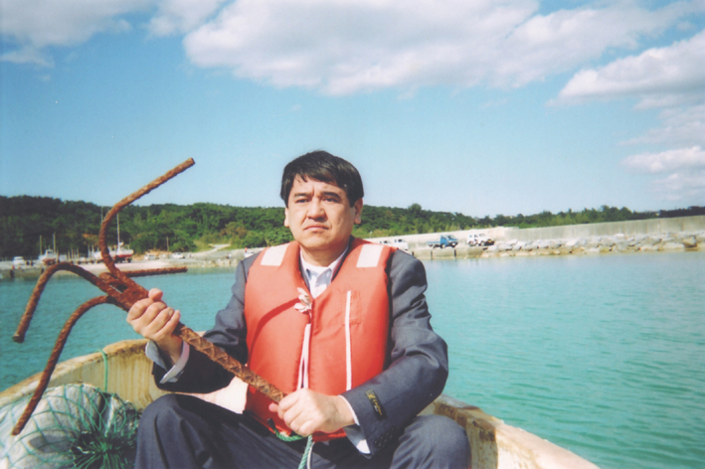
辺野古の海でイカリ(怒り)を持つ屋良朝助

記者：安全保障の面はどうでしょうか。

屋良：安全保障ですね、軍事だけでなく、外交など状況によりますから。今、どの方法で必ず一つのやり方で行くというのは決めるべきではないと思います。ですから例えば、日本がいじめるなら、琉球が台湾や中国と軍事同盟もあり得るし、逆に、アメリカや日本と軍事同盟するという可能性もある。琉球と中国の関係というのは昔から友好的なところがあるから、今現在の中国の政権が琉球をいじめるということは考えられないんですけれども。しかし政治っていうのは万が一も考えないといけないから、そうすると例えば中国側のですね、政権が、軍事独裁政権になる場合ということもありうるわけです。0%じゃない。

その場合に、中国の軍事独裁政権が琉球と中国の友好的な歴史を無視してね、尖閣諸島とかそういうのを全部勝手に軍事的に攻めてきた場合、そういう時には逆にね、相手がOKするかどうか分かりませんけれども、アメリカや日本に話を持ちかけるという可能性もある。

国というのはまぁ、孫子の兵法じゃないけれども周辺の情勢と国の利益を考えないといけない。琉球国の場合にはどの方法が将来の平和あるいは自国の利益のためにいいかっていうのを考える必要がある。状況は動いていますから、安全保障は方法を良く考えないとならない。まあ大丈夫とは思うけども中国が崩壊するとか。ばらばらになって複数の国になるかもしれない。

記者：なるほど。それから、沖縄が独立して日本からの援助がなくなると琉球国の財政は赤字になるんじゃないかとよく言われると思いますが？

屋良：そうですね、よく一般の市民とかある程度の知識人も言うんだけど、疑問点としては今独立はいいけど、どうやって食べていくかという質問が一番多いんです。それで、これは意外だと思いますが、台湾は独立してどうやって食っていきますかっていう質問は成り立ちますか？ おかしいでしょ、台湾は独立しているでしょう？

記者：ええ比較的大きいし成り立っていますね。

屋良：そうでしょ。経済的にあれは独立しているわけですよ。ただ中国が独立って言ったら許さん、攻めるって言っているだけです。

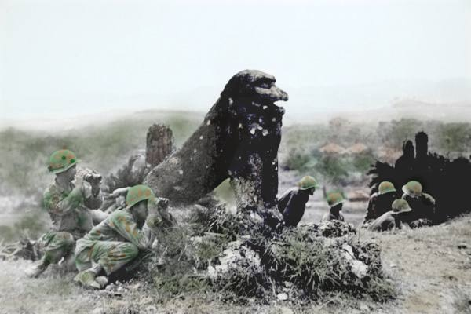
沖縄戦で米軍兵士の球除けになったシーサー

で、意外な言い方だと思いますが、沖縄は実はもう独立しています。2006年6月に出した私の本『新沖縄独立論 琉球共和国、夢から現実へ』にも書いていますが、それはなぜかというと、確かに生活保護で、自分で成り立たなくて病気とか、仕事が出来ないとか政府とか県から援助を受けている人がいる。しかしこれはどの国でもいる。やっぱり働いてない人がいますが、そうじゃなくて普通の人、みんな働いて仕事やって食べているわけです、これは独立しているでしょ。

それで、独立してないっていうひとつの証拠的なものでよく言われるのが、日本から3000億円援助があるんじゃないかと、独立したらそれはなくなるでしょうと、そのお金はどこから持ってくるの？ というのが一つありますよね。

これは実は簡単なんです。簡単というのは驚きだと思いますが。日本政府からの援助の分。それを受けて今沖縄県のバランスシートが成り立ってますよね。

琉球共和国で独立した場合に日本からの援助のお金を、援助金とか地方交付金とかじゃなく、その名目を基地使用料とか基地迷惑料にするわけですよ。で、それは沖縄県ね、琉球国としての国が取る。個人の借地代は別。

なぜ3000億円なり琉球が取るかというと、今現に基地がありますよね。独立してもすぐは多分なくせないと思うわけです徐々にしか。だから現に基地がある、ということは、琉球は日本とかアメリカの為に危険を引き受けてるわけですから。

基地があるっていう事は最初は軍事同盟みたいなものになるかもしれないが、そうすると日本と中国が戦争した場合に、沖縄にミサイルが落ちて来る可能性がありますよね。そうすると琉球国はもうパーになりますよね。なんていうか、危険手当みたいな感じで取る。で、最初それからスタートする、現状から。そうするとバランスシートは一応成り立つ。それで独立できてますよね。

ただしいつまでもそういうわけにはいかない。基地は沖縄側が言わなくてもですね、アメリカ軍も自衛隊も合理化していきますよね。コンピューターとかボタンっていうか。人間も少なくなって、場所も少なくなりますよね。自然に縮小してくると思うんですけど、その分使用料としてのお金は減るから、だから基地が減る分はですね、ショッピングセンター立てたりすると沖縄県の調査では収入が10倍20倍になると言っているから、で、基地が減って、基地使用料、迷惑料が減る分は、ショッピングセンター立てたりしていつの間にか基地はほとんどなくて、経済は成り立っているという。現状から始まって徐々に足腰を強くしていくという方法。

例えば経済政策でも、今、法人税など国家間の競争ですから、香港は今16％くらいかな、その内10％になるかもしれない。でももう琉球は思い切って特区だけでも法人税をゼロにするわけです。その代わり企業が来るから、仕事は増えますよね。人間が必要だし、それで、給料貰ったりすればもう琉球全体として収入が上がる。その方法もある。これはみんな、あんまり反論もないし、注目もしないけども、私はこれが一番正しいと思ってる。いろいろな案はありますけどね。

あと他に例えば経済で資金が必要であれば、琉球が独立する時は中国でも韓国でも日本と話し合い戦争賠償をどうするか話し合ったように、琉球も日本と話し合う必要がある。沖縄戦の時に沖縄の住民の家とか全部被害を受けた。私の親の家も今の金額にすれば2、3千万円相当分燃やされたわけですよ、アメリカの空爆でね。で、こちらに言わせると、それは日本の起こした戦争が原因なわけです、その補償も相談ですね、お金取れると見ている。まあそれは向こう次第もあるんですけど。それで沖縄の経済が成り立つように、役立てて、それによって日本も得するという。日本の企業も呼び込んでね。そのような政策も具体的に研究していきたい。

記者：わかりました。沖縄本島と他の琉球の島との意見はどのくらい違いますか？

屋良：よく本土のネット右翼が言うんですけど、日本が琉球侵略をしたと、琉球も宮古・八重山を侵略しただろと言うんだけど、これはあまりはっきりした証拠もないし、イメージで言ってるだけですね。

確かに琉球をまだ支配してない地域を国内として統一して押さえたっていうのはあるんだけど、奄美大島・宮古・八重山、琉球王国が支配していたっていうのがあって、人頭税とかいうのをですね、琉球王府がいじめて取ったんじゃないかという人がいますが、あれは薩摩が来て後に、薩摩に収奪されて琉球王府の財源が足りなくなって、もともと王府は先島からはほとんど税金をとっていなかったんで沖縄本島と同じくらいの税金を人頭税として取っただけなんです。

それで、今の実情はですね、現実はもう昔と違ってほとんど一体化しています。沖縄本島の人でも、宮古の人と結婚して区別が難かしい。

例えば本土でも、昔は九州出身とか東北出身とか何々出身って区別があったけれども、今、九州の人が北海道に住むとか、結婚してますよね。あまり地域が独立するという意識がないんですよ。だから琉球が独立する場合、沖縄本島だけ独立して、宮古とか八重山はもう日本のままで独立しないとかいう可能性が有るのかということ。

記者：それも有りですか？

屋良：いや、ネット右翼の琉球独立反対ということで、言う人も出て来るかも知れないけれども、それも現実ではちょっとありえないと思います。琉球全体が独立するか、全体が独立しないかです。

記者：その独立を応援するのは、沖縄本島で増えたんですか？宮古島とか八重山その他は？ 例えば屋良さんが選挙に出た時に宮古島や八重山からも応援されましたか？ ほとんど沖縄本島だけですか。

屋良：2006年の時は沖縄県知事選挙ですから、全体、平均的ですね。ようするにどの地域が強いというよりも、平均的に全部に1％で、どの地域にも全部票が入っています。あっちだけ票が入らなくて、こっちは票が多いということはなかったです。

だから地域の差はあまりないと思います。ただ那覇市っていうのはやっぱり情報が少し進んでいる。いろいろなのが集中していますからわずかに多かったかも知れません。

記者：活動はほとんど沖縄本島ですか？

屋良：インターネットで全国的にやっているのと、東京などの集会やデモに参加するとか、このあいだ国会前安保法案反対集会が8月30日にあったのですけど、向こうにも琉球独立の旗持ってアピールしに行きました。

あとは県内が中心だし、今、琉球独立派が県知事に当選するのは難しいと思うので、最近私は那覇市会議員選挙などに出てますけど。選挙の前とかでやっぱり多少いろいろ活動というか、ありますね。那覇市が多いですね。那覇市と言っても、周辺地域からの通勤とかありますし、那覇市と周辺ですね、宜野湾市なども宣伝カーで回りますし。

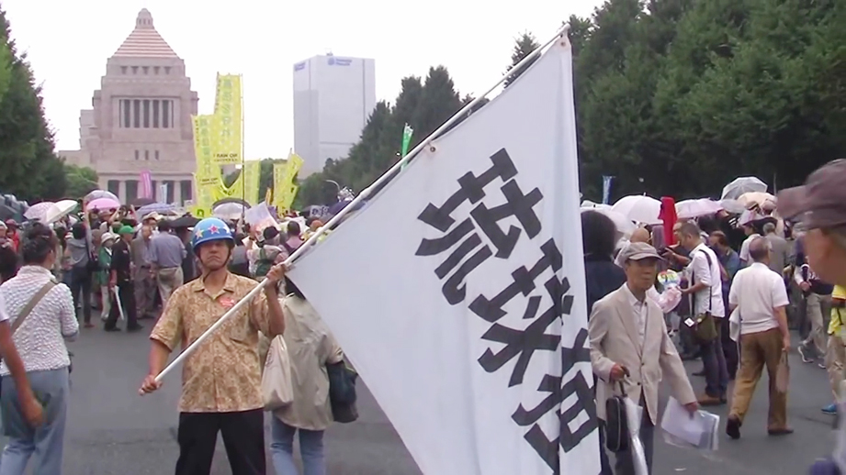
2015年8月30日、国会前安保法案反対集会

記者：そうですね。そのあたりも人口も多いし。

屋良：あと基地。普天間基地入り口でも独立の旗を持って集会しますし、辺野古の基地あたりまで行って、旗を掲げてアピールしました。

記者：星が三つ有るのはこれは独立の旗ですか

屋良：これはですね、党旗だと思っている人もいますが、本当は琉球独立党の旗じゃないんですよ。将来の琉球国の旗で、1970年に琉球独立党ができたときに、琉球は独立すべきだと言う人たちが沖縄各地から集まってみんなで決めた旗なんです。だから個人的に勝手に決めた旗じゃなくて、1970年に公に決めた旗っていう意味はあるんです。

記者：はい分かりました。3つの星にどんな理由がありますか？

屋良：あれはえーとですね、まずあの半分の上の水色は沖縄の空、下の群青は海で上下で大自然ですね。真ん中の赤い星は琉球独立とか琉球の民族魂、情熱、独立闘争とかそういう意味。右側の白い星は道徳と理性、一番左の黄色い星は平和、それから経済発展。

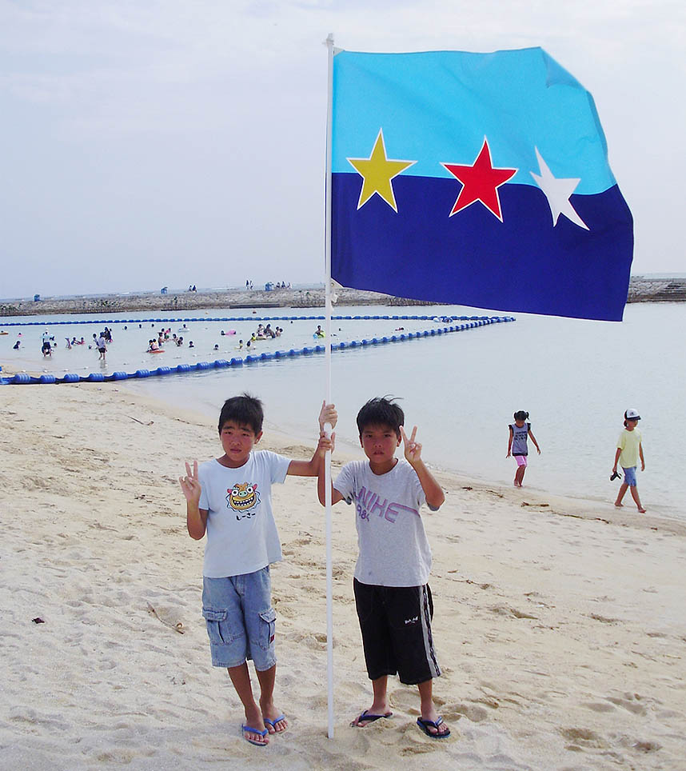
1970年琉球独立党で決めた将来の琉球共和国の国旗

赤と黄色は白いふちで囲まれていますよね。それは一番右側の白の道徳と理性に囲まれている。要するに、独立とか情熱とか独立闘争はただやたらにやればいいってもんじゃなくて、理性を踏まえた上でやらなきゃいけないということ。そういう意味で囲っている。左側もただ物理的に経済膨張で発展すればいいってもんじゃなくて、人間性を考えながら、経済をちゃんとやるという道徳と理性で抑えた上での経済発展であるっていう。そういう意味です。

記者：わかりました。ありがとうございます。

屋良：デザインはみんなで検討しましたが、野底氏のものが採用された。三星天洋っていう呼び名は、当時例えばアメリカだったら星条旗、日本は日章旗、台湾は青天白日旗、中国は五星紅旗、じゃあ琉球の国旗にも名前をつけようってことで三星天洋にした。私が提案してつけたのです。二十歳の若い頃です。

記者：中央銀行の話も独立の重要なことですね。

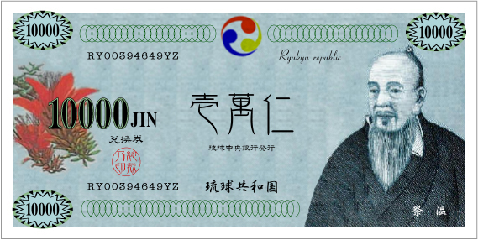
将来の琉球共和国の紙幣

屋良：スコットランドの独立住民投票の場合は彼らに中央銀行の知識がなく、英国政府にポンドを使用させないと脅された。しかし沖縄の琉球独立党の野底武彦という人は日本免許の沖縄初の公認会計士でしたが、沖縄に中央銀行を作って独自通貨を発行しようと主張していた。それで私が2006年に琉球共和国の紙幣を試作しました。

記者：なるほど。

屋良：我々は昔からのながれがあるものですからね、尖閣諸島の石油に関しては琉球のものという立場なんですけど、40年前の日本復帰の頃の野底さんの琉球独立党の最初の頃は尖閣諸島の石油を琉球のものにするには琉球の掘削技術が必要だと言っていたのですよ。

しかし私の時代になって琉球による掘削技術はいらないと言っている。何故かというと琉球の政府に権利があるわけだから、資金も要らない、技術もいらない、メジャーに入札で掘らせば良いだけです。

カダフィ大佐は亡くなりましたが、リビアの油田がそうでしたよね、あれは日本も入札で一部地域の掘削の権利を取った。資金も技術もすべて出して、噴出した石油の8%だけが日本の企業の取り分(産経新聞2005年10月4日.web)。権利を持っている国が92%で相当有利です。ですから、石油に関しては簡単なことです、琉球が権利を持っているかどうかそれだけの話。

それで現状でも経済的には先ほど言ったように援助金を基地使用料にして、沖縄県の名前を琉球共和国にする。あと通貨も作れば、本当は琉球独立というのは簡単なのです。足りないのは沖縄の人の琉球民族としての独立意識だけです。何もかも条件は揃っています。

記者：どうも大変ありがとうございました。

屋良：こちらこそお忙しい中、おいで下さいましてありがとうございました。

以上。
2015年10月13日(火)

※2015年11月3日にフィナンシャル・タイムズ紙の記事になっています。
※インタビューの様子の一部はユーチューブ動画にアップしています
http://www.ntt-i.net/kariyushi/FTinterview1.html

補足
日本政府からの交付金(呼び方はいろいろあるが)がなくても、琉球が独立すれば琉球国の収支は黒字である。

以下琉球新報記事(ネット)2017年5月7日 06:30より引用
「県内の２０１５年度国税徴収額（徴収決定済額）が３５０８億円と過去最高を記録し、初めて３５００億円を突破した。同年度の内閣府沖縄関係予算３３９２億円（補正後）を上回った。他省庁分を除き、国から沖縄に入る予算よりも沖縄から国に納める税金が上回る「支払い超過」となった。支払い超過は、１９７２年の復帰以降、９回目。また国税徴収額の最新値が公表されている１５年度を含む過去１０年度分の統計を見ると、うち６年度分で国税徴収額が沖縄関係予算を超えている。」

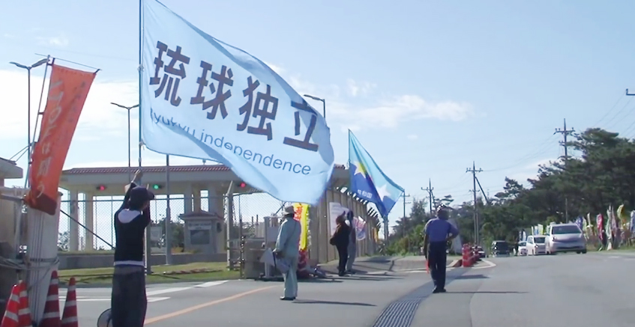
辺野古キャンプ・シュワブゲート前 (2015.11.29)

裏表紙 2016.3.16-1

屋良朝助への連絡はインターネットで「琉球独立運動資料館」を検索して
メールで連絡してください。
2017/6/14(←内容を修正した場合はこの日付が変わります)
元の案内ページ＝琉球共和国への道 琉球独立 屋良朝助 琉球人の祖国は琉球である
http://www.ntt-i.net/kariyushi/ft_interview/dokuritsu-yara.html

